广州大学学生实验报告

开课学院及实验室： 理学楼526 年 月 日
学院 | 数学与信息科学学院 |  | 年级、专业、班 | 信安151 | 姓名 | 陈华展 | 学号 | 1515300024
实验课程名称 |  | 数据库原理与应用试验 |  |  |  |  | 成绩
实验项目名称 |  | 数据更新实验 |  |  |  |  | 指导老师
- 实验目的
1．掌握基本表的insert，update，delete操作
2．掌握视图的insert，update，delete操作
二、实验内容和要求
1.插入一条选课记录(' 201105122 ','1 ')
2.将一个新学生记录
（学号：201105122；姓名：陈冬；性别：男；所在系：IS；年龄：18岁）插入到Student表中
3.对每一个系，求学生的平均年龄，并把结果存入数据库。
4.将学生201105121的年龄改为22岁。
5.将所有学生的年龄增加1岁。
6.将信息系所有学生的年龄增加1岁。
7.将计算机科学系全体学生的成绩置零。
8.删除学号为201105124的学生记录。
9.删除2号课程的所有选课记录。
10.删除计算机科学系所有学生的选课记录
11.删除所有的学生选课记录
三、实验过程与结果截图
首先建立数据库
全部记录结果如下：
Student表记录查询结果：
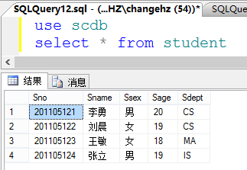
Course表记录查询结果：
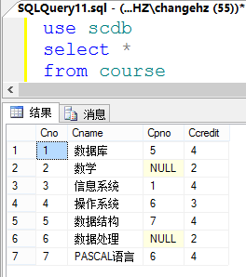
Sc表记录查询结果：
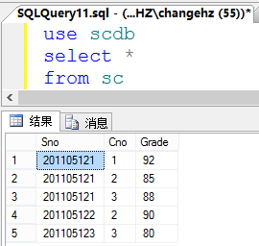
1.插入一条选课记录(' 201105122 ','1 ')
查询结果：
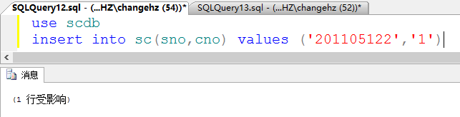
成功插入记录
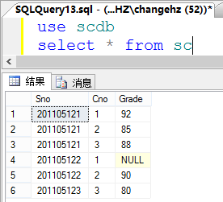
2.将一个新学生记录
（学号：201105122；姓名：陈冬；性别：男；所在系：IS；年龄：18岁）插入到Student表中
查询结果：
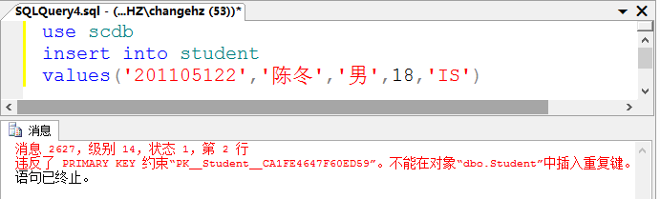
插入失败，表中已经存在学号相同的记录
删除该记录：
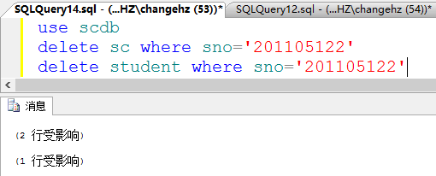
重新插入：
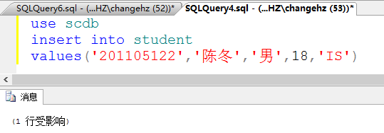
插入成功
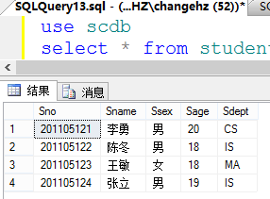

- 对每一个系，求学生的平均年龄，并把结果存入数据库。
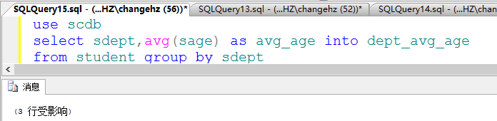
查询表dept_avg_age:
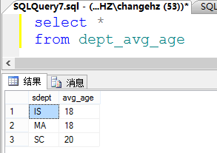
- 将学生201105121的年龄改为22岁。
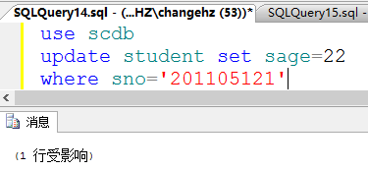
查询更改后的student表：
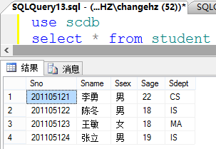
数据更改成功

- 将所有学生的年龄增加1岁。
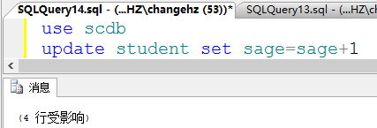
查询更改后的student表：
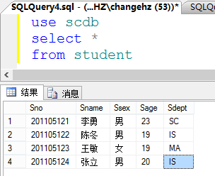
数据更改成功
- 将信息系所有学生的年龄增加1岁。
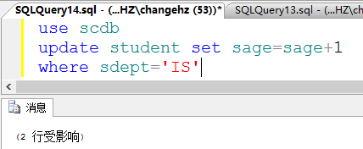
查询更改后的student表：
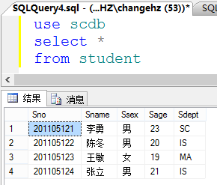

数据更改成功

- 将计算机科学系全体学生的成绩置零。
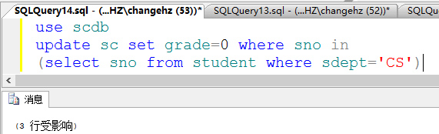
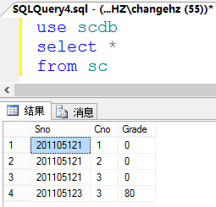
- 删除学号为201105124的学生记录。
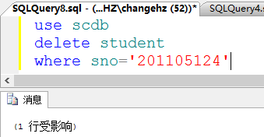
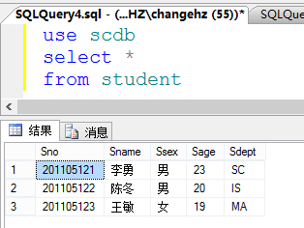

- 删除2号课程的所有选课记录。
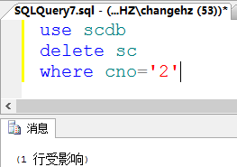
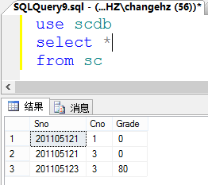
10.删除计算机科学系所有学生的选课记录
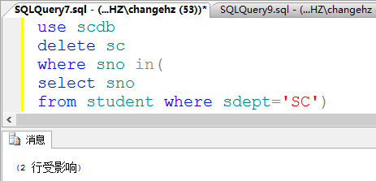
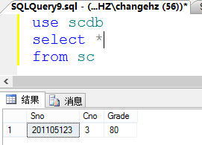

- 删除所有的学生选课记录
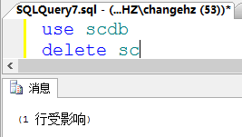
SC表已置空：
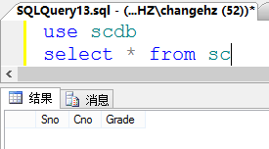
五、实验总结与心得体会
本次实验带领我们用T-SQL 语言进行数据更新操作，让我们接触到了数据库记录的插入，更新，删除等操作。通过理论和实践的结合，我们更容易掌握数据库的精髓，更好地理解数据库的相关知识。

